[学术关注：不同细胞系数据条带高度相似，南京大学医学院附属鼓楼医院赵权&苏磊&魏继武团队提交原始图像自证](https://mp.weixin.qq.com/s?__biz=Mzk3NTEwMTE3OA==&mid=2247486207&idx=1&sn=43910f0306323e950728ad91adb138d8)

[学术荟萃](javascript:void(0);)2025-04-23 15:41:00山东

**Part.1**



**论文简介**

**标题：NatD epigenetically activates FOXA2 expression to promote breast cancer progression by facilitating MMP14 expression**

**日期：**2024年1月9日

**单位与作者：**

南京大学医学院附属鼓楼医院 Mengying Xing、Lei Su(通讯作者 音译 苏磊)、Quan Zhao(通讯作者 音译 赵权)

南京医科大学基础医学实验教学中心 Jiwu Wei(通讯作者 音译 魏继武)

**期刊：*Drug Design Development and Therapy***

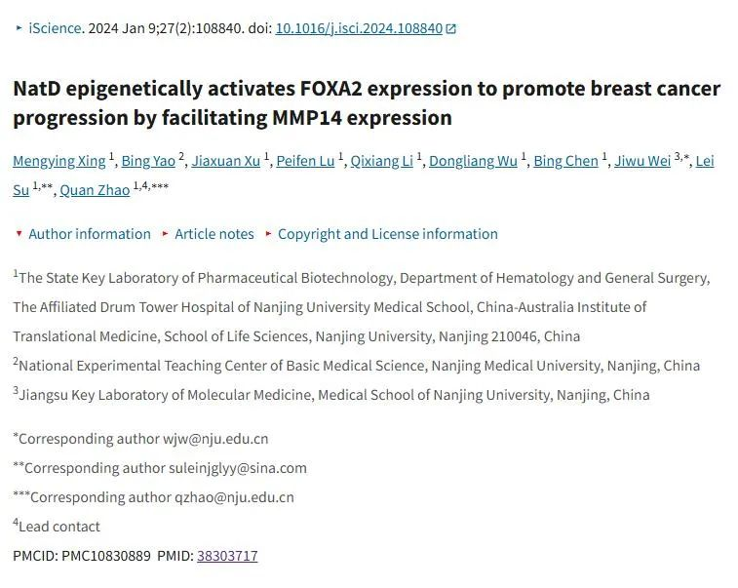

**Part.2**



**图像重复问题**

**#1 在图 5L 和 5O 中观察到的条带图案表现出惊人的相似程度，这可能归因于对比度的调整。**

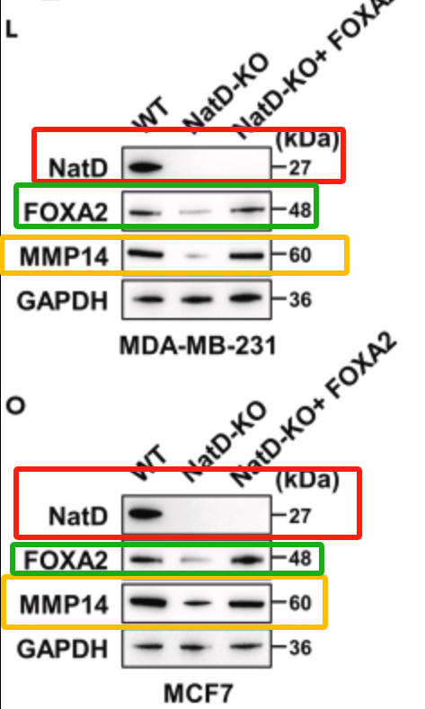

**Part.3**



**作者回应**

**作者 Quan Zhao 回应：**我们重新检查了原始数据，可以确认 MDA - MB - 231 细胞和 MCF7 细胞的数据（如图 5L 和 5O）来自两个独立且不同的实验。正如我们附上供您参考的原始图像所示，虽然条带模式显示出一定程度的相似性，但图像数据完全符合实验要求。我们对这些数据与原始数据进行了细致的交叉检查和验证，以确保其真实性和完整性。

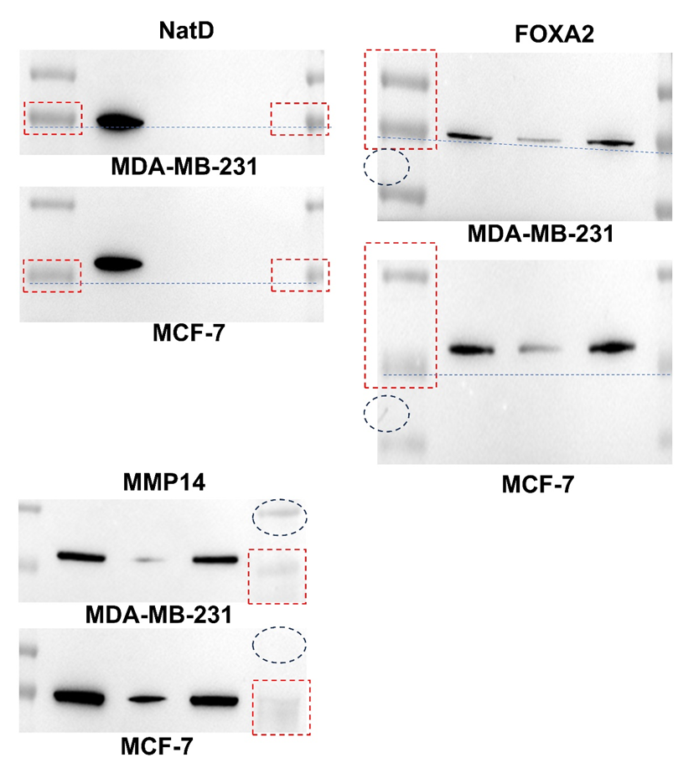

**基金支持：**

* 中国国家自然科学基金（资助号：31970615 和 32270619）
* 南京市科学技术委员会（资助号：201911006）

**参考信息：**

https://pmc.ncbi.nlm.nih.gov/articles/PMC10830889/#ack0010

https://pubpeer.com/publications/9D86DA11E32650A4B10838ADEBC2DC